**TRƯỜNG ĐẠI HỌC SÀI GÒN**

**KHOA CÔNG NGHỆ THÔNG TIN**



BÁO CÁO ĐỒ ÁN MÔN LẬP TRÌNH PYTHON

**TÊN ĐỀ TÀI:** XÂY DỰNG ỨNG DỤNG TRÒ CHƠI 2D PLATFORM VỚI THƯ VIỆN PYGAME BẰNG NGÔN NGỮ LẬP TRÌNH PYTHON

**Các thành viên trong nhóm:**

- Lương Gia Tuấn-3121560005

- Tăng Hoàng Lương-3121560052

- Võ Quốc Huy-3121560040

- Hoàng Văn Hậu-3120410159

**Mã lớp:** DKP1211

**Giảng viên:** Trịnh Tấn Đạt

Thành phố Hồ Chí Minh, thứ 5 ngày 7 tháng 12 năm 2022

NHẬN XÉT, ĐÁNH GIÁ CỦA GIẢNG VIÊN

….…………………………………………………………………………

….…………………………………………………………………………

….…………………………………………………………………………

….…………………………………………………………………………

….…………………………………………………………………………

….…………………………………………………………………………

….…………………………………………………………………………

….…………………………………………………………………………

….…………………………………………………………………………

….…………………………………………………………………………

….…………………………………………………………………………

….…………………………………………………………………………

….…………………………………………………………………………

….…………………………………………………………………………

….…………………………………………………………………………

….…………………………………………………………………………

….…………………………………………………………………………

….…………………………………………………………………………

….…………………………………………………………………………

….…………………………………………………………………………

….…………………………………………………………………………

….…………………………………………………………………………

….…………………………………………………………………………

….…………………………………………………………………………

LỜI CẢM ƠN

Nhóm em xin gửi lời cảm ơn và sự tri ân sâu sắc đối với các thầy cô ở khoa Công Nghệ Thông Tin của trường đã tạo điều kiện cho chúng em tiếp cận và tìm hiểu các vấn đề liên quan để hoàn thành đồ án môn học lần này. Đặc biệt, chúng em xin chân thành cám ơn thầy Trịnh Tấn Đạt giáo viên giảng dạy đã cho chúng em sự tự do và lượng thời gian mà chỉ có những người thất nghiệp và các studio game indie mới có, giúp chúng em hoàn thành đồ án lần này.

Trong quá trình nghiên cứu và làm bài báo cáo đồ án, do kiến thức cũng như kinh nghiệm thực tế còn nhiều hạn chế nên bài báo cáo không thể tránh khỏi những thiếu sót, chúng em rất mong nhận được ý kiến đóng góp của thầy để em học hỏi được nhiều kĩ năng, kinh nghiệm và sẽ hoàn thành tốt hơn cho những bài báo cáo sắp tới.

Chúng em xin cảm ơn thầy!

**Mục lục****:**

PHẦN 1: MỞ ĐẦU 5

A. Lý do chọn đề tài: 5

B. Mục đích, mục tiêu của đề tài: 5

PHẦN 2: NỘI DUNG 6

1.Giới thiệu về game 2D platform: 6

2.Tiến hành xây dựng ứng dụng: 7

A.Chương trình chính: 7

B.Main Character (nhân vật người chơi): 9

C. Tạo quái: 10

D. Khung menu: 11

E. Gameplay: 14

# PHẦN 1: MỞ ĐẦU

#### **Lý do chọn đề tài:**

Hiện nay, ngành công nghệ thông tin đang ở đầu của sự phát triển. Có thể nói công nghệ thông tin là vua của mọi ngành nghề. Vừa có tiền, vừa có quyền, lại được xã hội trọng vọng.

Python là là ngôn ngữ lập trình hướng đối tượng bậc cao, dùng để phát triển website và nhiều ứng dụng khác nhau. Python được tạo ra bởi Guido van Rossum và được phát triển trong một dự án mã mở (open source). Với cú pháp cực kì đơn giản và thanh lịch, Python là lựa chọn hoàn hảo cho những ai lần đầu tiên học lập trình. cho nên có thể được dùng để tạo ra các ứng dụng để giải quyết các vấn đề về số, xử lý văn bản, tạo ra trò chơi, và nhiều thứ khác.

Trong quá trình tìm hiểu chúng em thấy rất hứng thú với các ứng dụng game được cài đặt và lập trình bằng ngôn ngữ lập trình Python bằng thư viện Pygame. Pygame là một bộ công cụ tiện ích, một trong những thư viện nhiều người sử dụng nhất của ngôn ngữ Python, nên chúng em đã quyết định sử dụng thư viện Pygame của Python để xây dựng một game 2D để thử nghiệm các khả năng của nó.

#### **Mục đích, mục tiêu của đề tài:**

- Mục đích:

+ Nắm chắc được được kỹ năng và kiến thức về lập trình.

+ Tìm hiều về thư viện Pygame trong ngôn ngữ lập trình Python.

+ Cũng cố, áp dụng, nâng cao kiến thức đã được học.

+ Nắm bắt được quy trình làm game cơ bản.

- Mục tiêu:

+ Vận dụng được tính chất của lập trình hướng đối tượng.

+ Sử dụng thư viện Pygame vào việc xây dựng một game 2D platform.

# PHẦN 2: NỘI DUNG

#### **1.Giới thiệu về game 2D platform:**

Trò chơi platfomer (hay còn gọi là trò chơi đi cảnh) là một thể loại game mà trong đó, nhân vật do người chơi điều khiển phải nhảy và leo qua các môi trường trong game. Các trò chơi platformer bắt nguồn từ năm 1980, thuật ngữ platformer dùng để mô tả các trò chơi trong đó nhảy lên nền tảng (platformer), một phần không thể thiếu của trò chơi loại này và tên cũng được sử dụng luôn sau khi thể loại này được thành lập.

Tại một thời điểm, trò chơi platform là thể loại trò chơi video phổ biến nhất. Ở đỉnh cao của sự nổi tiếng, người ta ước tính rằng giữa một phần tư và một phần ba số trò chơi trên máy console là các trò chơi platform, nhưng đã được thay thế bởi các trò chơi bắn súng góc nhìn thứ nhất. Tính đến năm 2006, thể loại này đã trở nên ít chiếm ưu thế hơn, chiếm hai phần trăm thị phần so với mười lăm phần trăm vào năm 1998, nhưng vẫn có thể thương mại hóa, với một số trò chơi được bán trong hàng triệu đơn vị. Kể từ năm 2010, một loạt các trò chơi platform chạy vô tận cho các [thiết bị di động](https://vi.wikipedia.org/wiki/Thi%E1%BA%BFt_b%E1%BB%8B_di_%C4%91%E1%BB%99ng" \o "Thiết bị di động) đã mang lại sự phổ biến mới cho thể loại này. Các game tiêu biểu của thể loại này như Mario, Deadcell, Castlevania.

Tựa game hiện tại nhóm em làm được lấy cảm hứng từ tựa game Megaman (hay Rockman ở Nhật Bản) của Capcom. Mục tiêu của game là nhân vật đến được cuối bản đồ và vượt qua màn chơi để đến vòng tiếp theo. Trên đường đi, ta có thể tiêu diệt quái vật bằng cách nhấn bắn đạn và thu thập các đồng tiền để tăng điểm số.

#### **2.Tiến hành xây dựng ứng dụng:**

##### **A.Chương trình chính:**

- Để cài đặt thư viện pygame trên hệ điều hành window, hãy mở commant promt => Nhập:

**py -m pip install numpy**

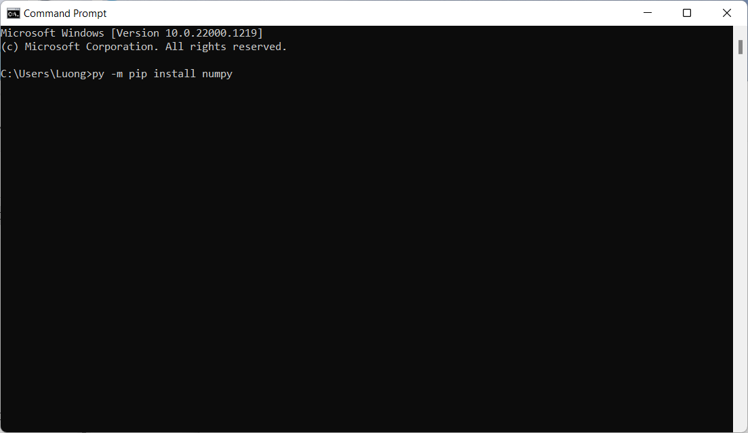

- Sau đó thư viện pygame sẽ được tự động cài đặt vào môi trường của máy.

- Trong file python, khai báo và khởi tạo thư viện pygame:

khaibaovakhoitao

- Gọi các file module liên quan, import từ các file khác:

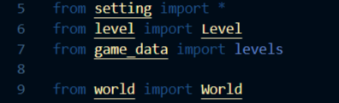

- Khởi tạo cửa sổ game với độ cao, độ dài import từ file setting.

cuaso

- File setting:

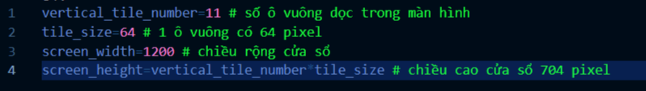

- Xác định FPS (frame per second): số lượng khung hình trên giây trong game:

fps1

fps2

- Tạo lớp chứa game và hàm khởi tạo các giá trị ban đầu:

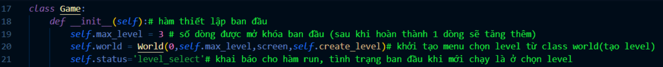

+ Hàm tạo 2 khung menu và khung màn chơi:

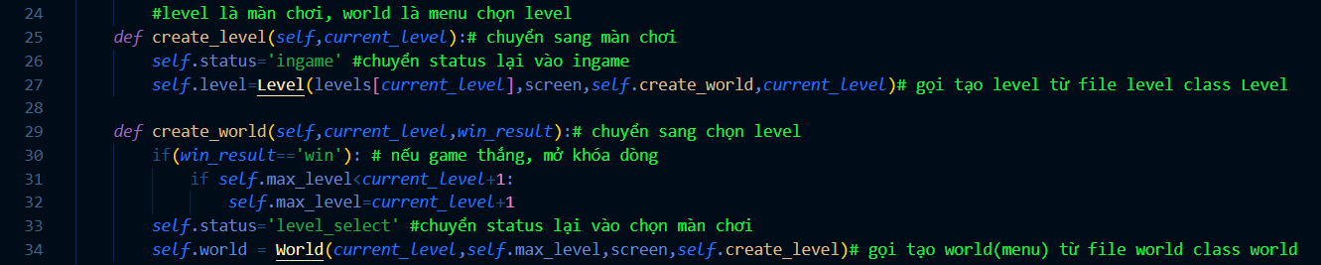

+ Hàm chạy game và kiểm tra tình trạng hiện tại của game:

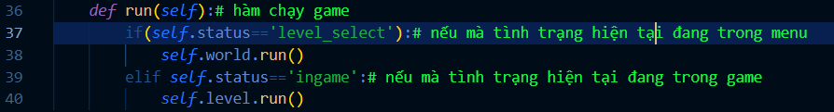

Với status là tình trạng hiện tại của game, nếu biến status thay đổi đồng nghĩa có sự thay đổi trên cửa sổ game, chỉ có 2 status là trong game và trong menu.

+ Vòng lặp game là thứ sẽ chạy cả chương trình với từng khung hình được update liên tục qua mỗi vòng lặp, tạo 1 đối tượng lớp game để sử dụng lớp đó chạy chương trình : 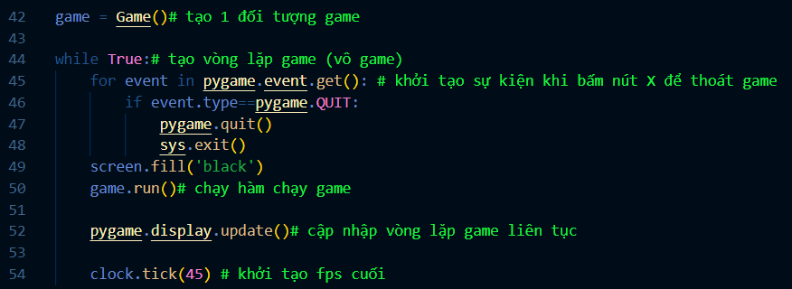

##### B.Main Character (nhân vật người chơi):

- Nhân vật ta điều khiển được lấy model tựa game Megaman.

i1i2i3i4i5i6

- Các hành động của nhân vật bao gồm đứng, nhảy, chạy, đứng bắn, chạy bắn. Ta khởi tạo các giá trị bạn đầu cho nhân vật dựa theo các thành phần đó, như tốc độ di chuyển, nhảy cao, tốc độ bắn,…

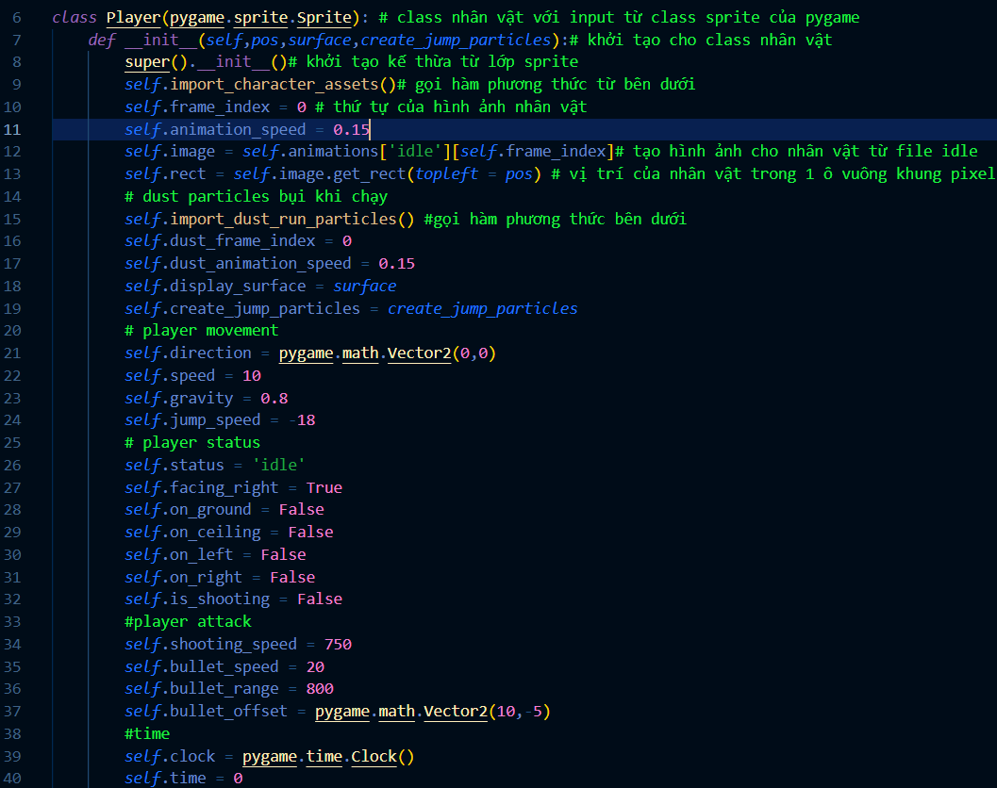

- Liên kết với nó là các hàm phương thức cho các hành động trên:

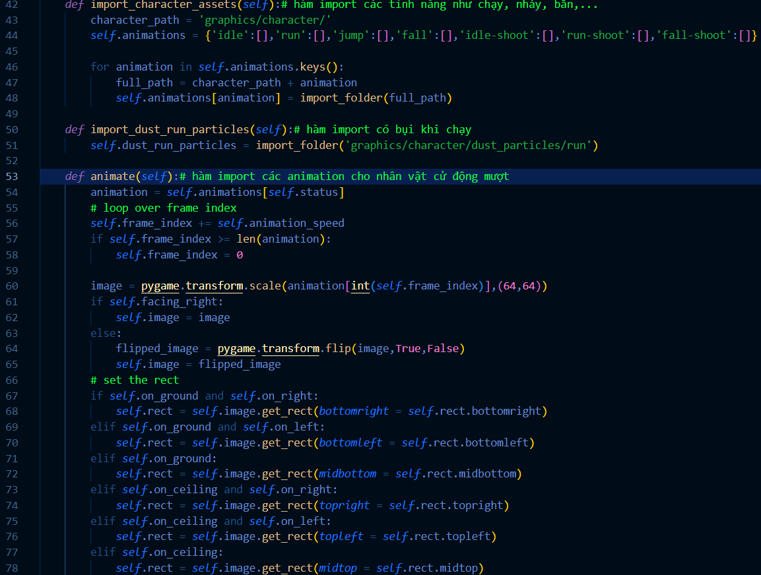

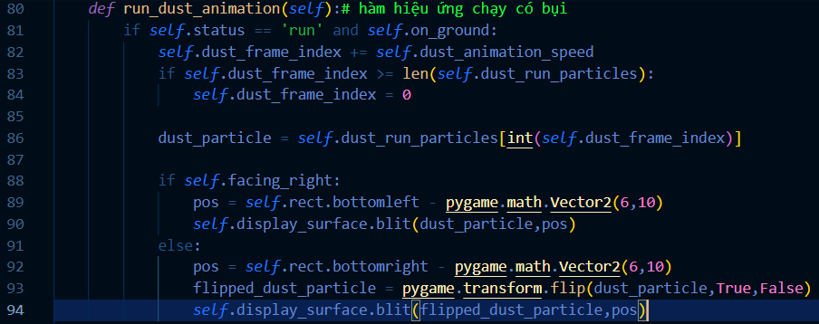

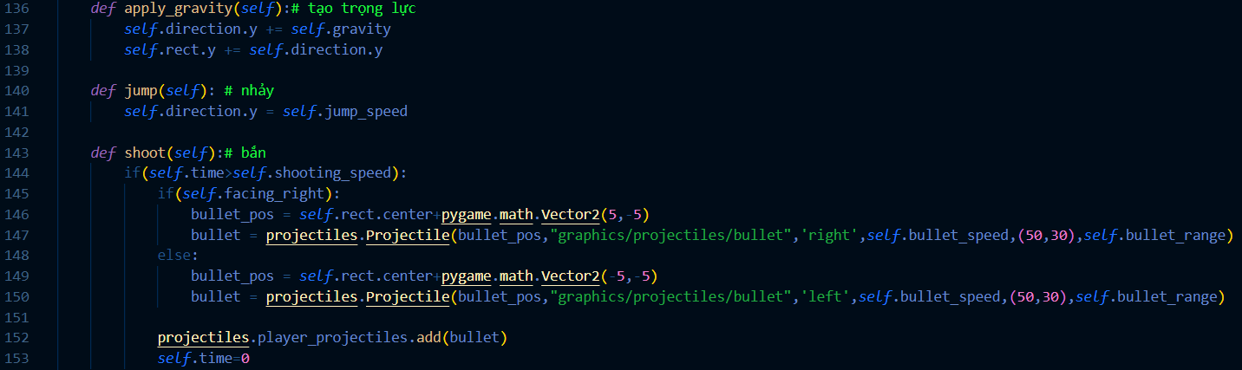- Hoạt ảnh khi bắn: is1rs1rs3rs2

- Hoạt ảnh khi chạy: r1r2r3

- Hoạt ảnh nhảy: j1j2f1

- Hoạt ảnh đạn bắn: 1234

##### Tạo quái:

- Hàm gọi khi tạo 1 quái vật:

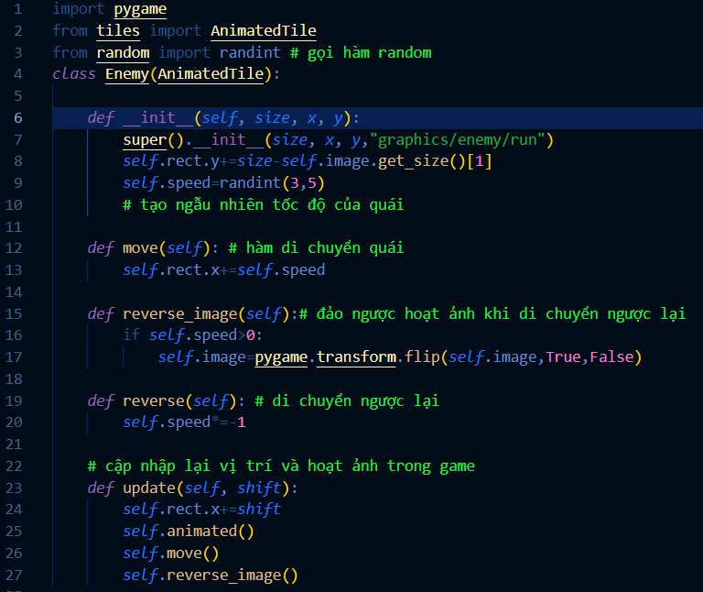

- Hoạt ảnh của quái vật: 345612

- Setup quái: 

##### Khung menu:

- Khi mở game, đầu tiên ta sẽ thấy khung menu:

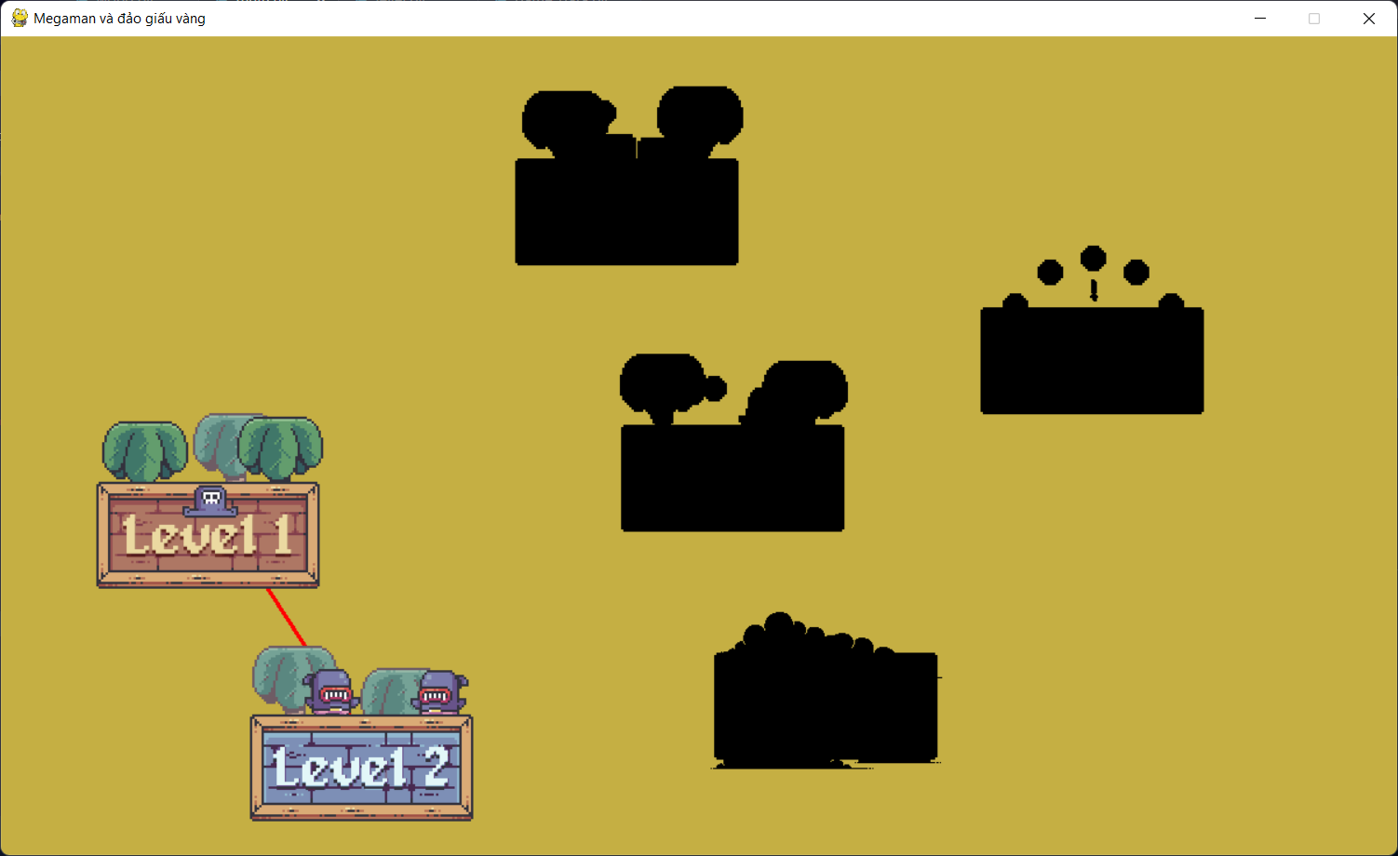

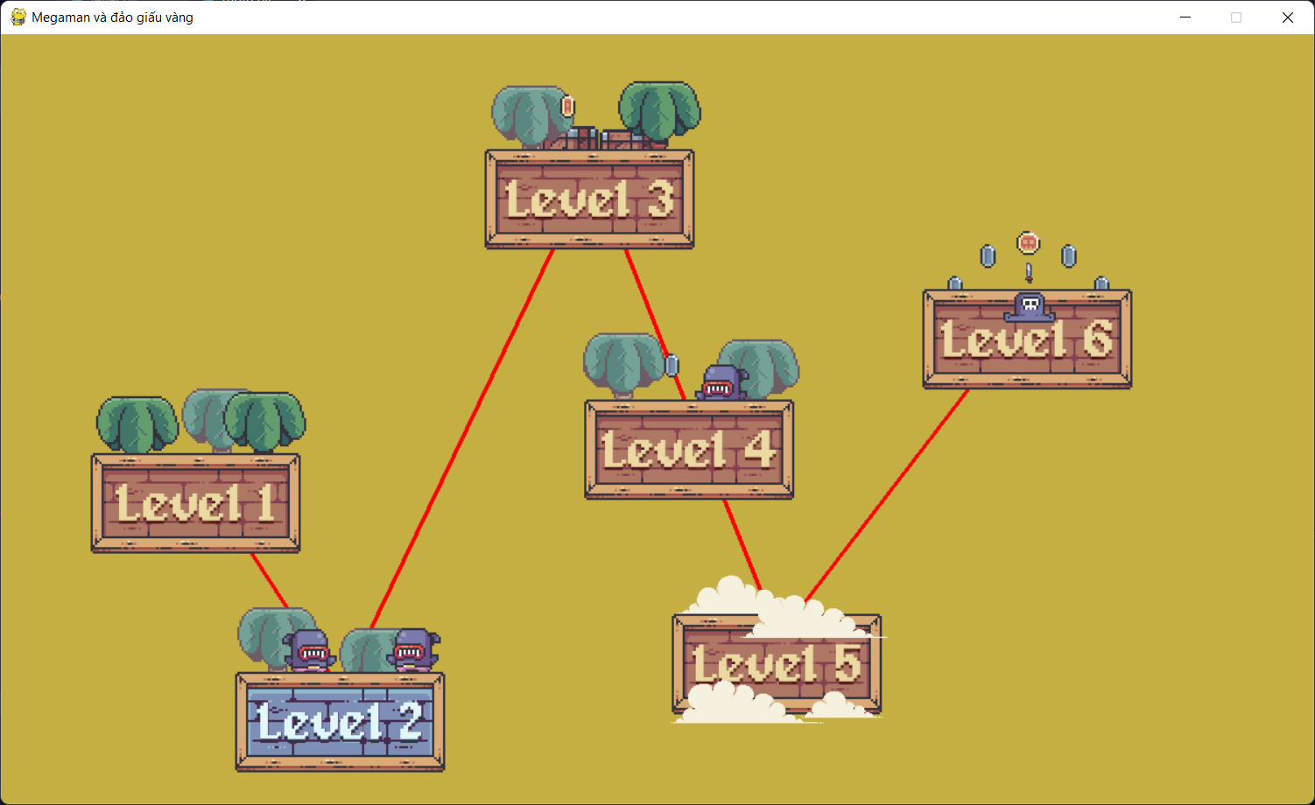

Các thuộc tính của nó bao gồm:

- Thể hiện các khung level:

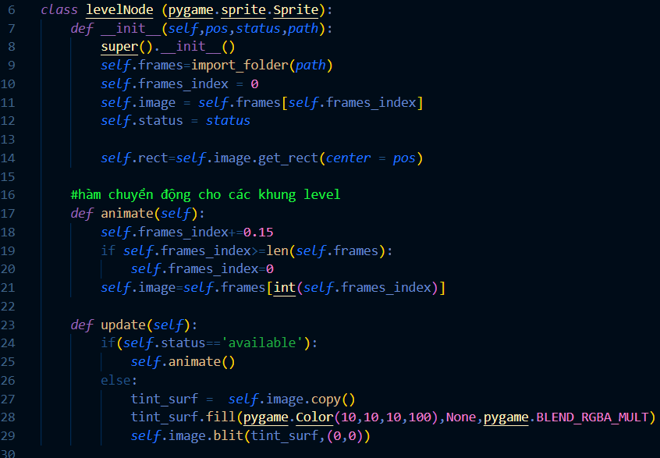

- Thể hiện icon chọn dòng:

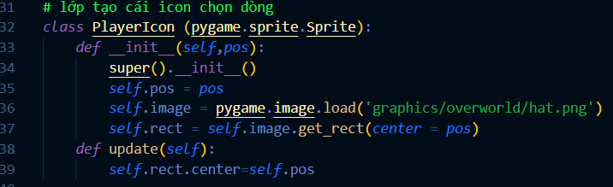

- Cửa sổ tổng hợp :

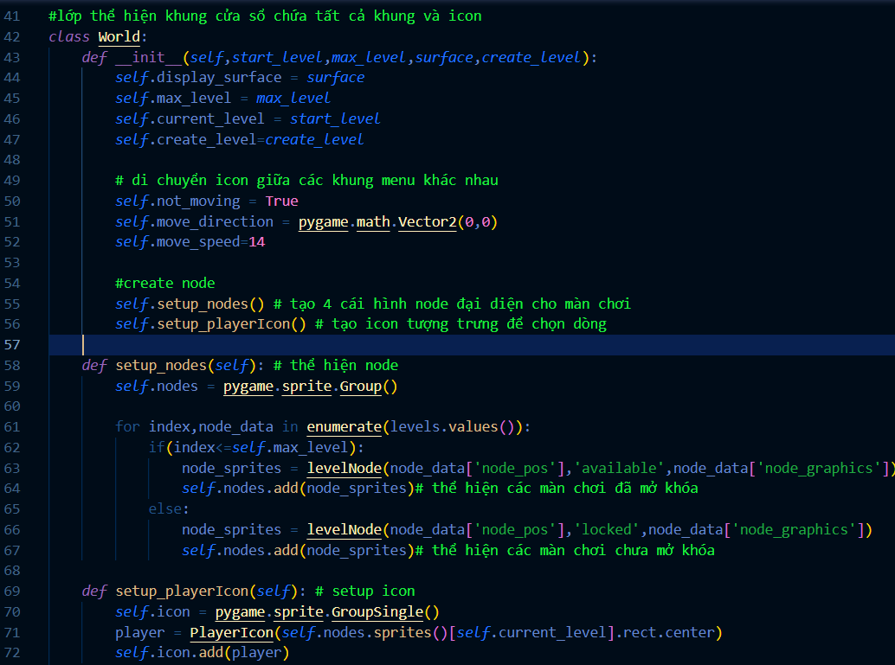

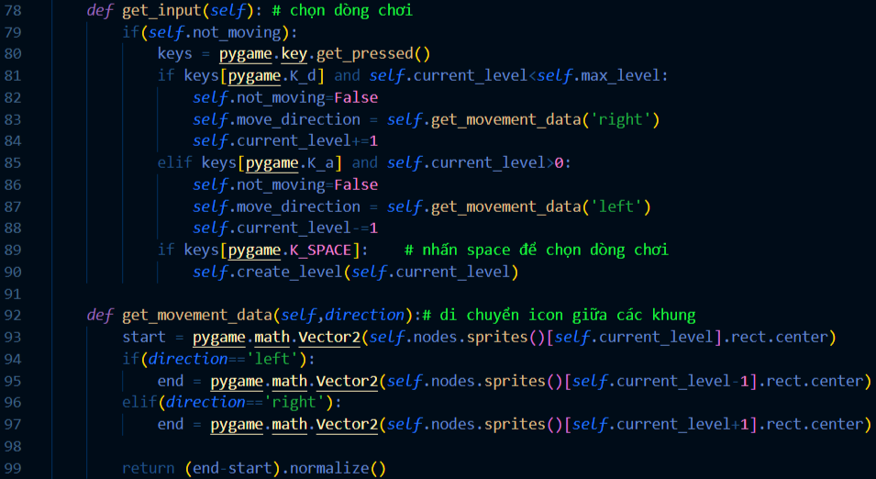

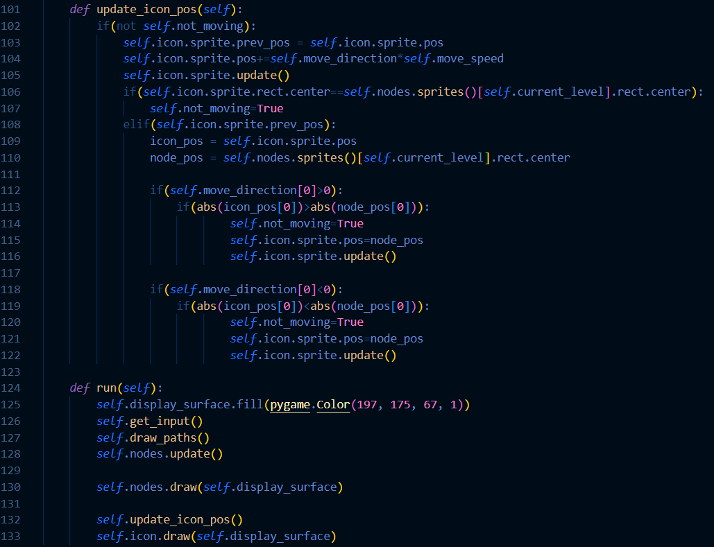

- Import các dữ liệu của các dòng chơi khác nhau:

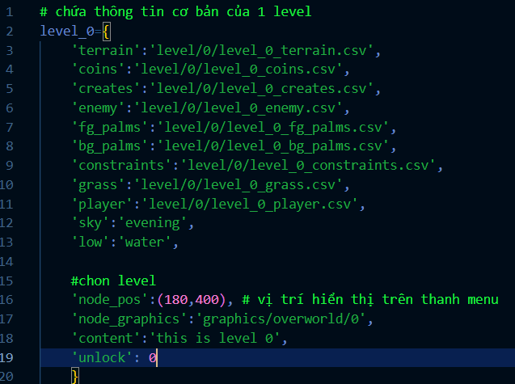

- Các hoạt ảnh của menu:

- Level 1:

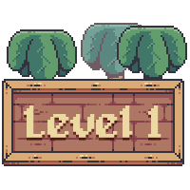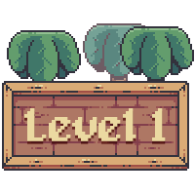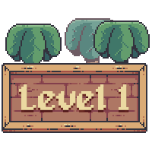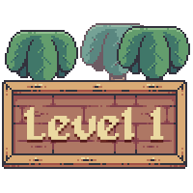

- Level 2:

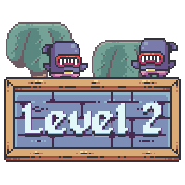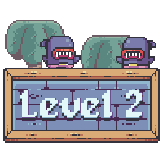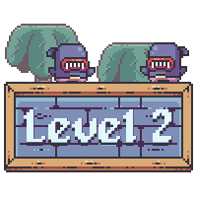

- Level 3:



- Level 4:



- Level 5:



- Level 6:

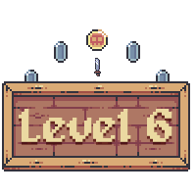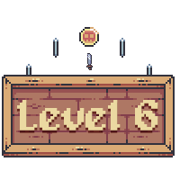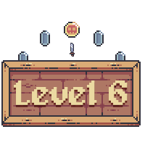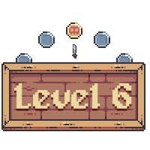

##### Gameplay:

- Khi ta vào game, các hành động sẽ diễn ra như tương tác giữa main character và map ( địa hình, quái, vật phẩm), di chuyển bản đồ, spam khu vực của quái,…

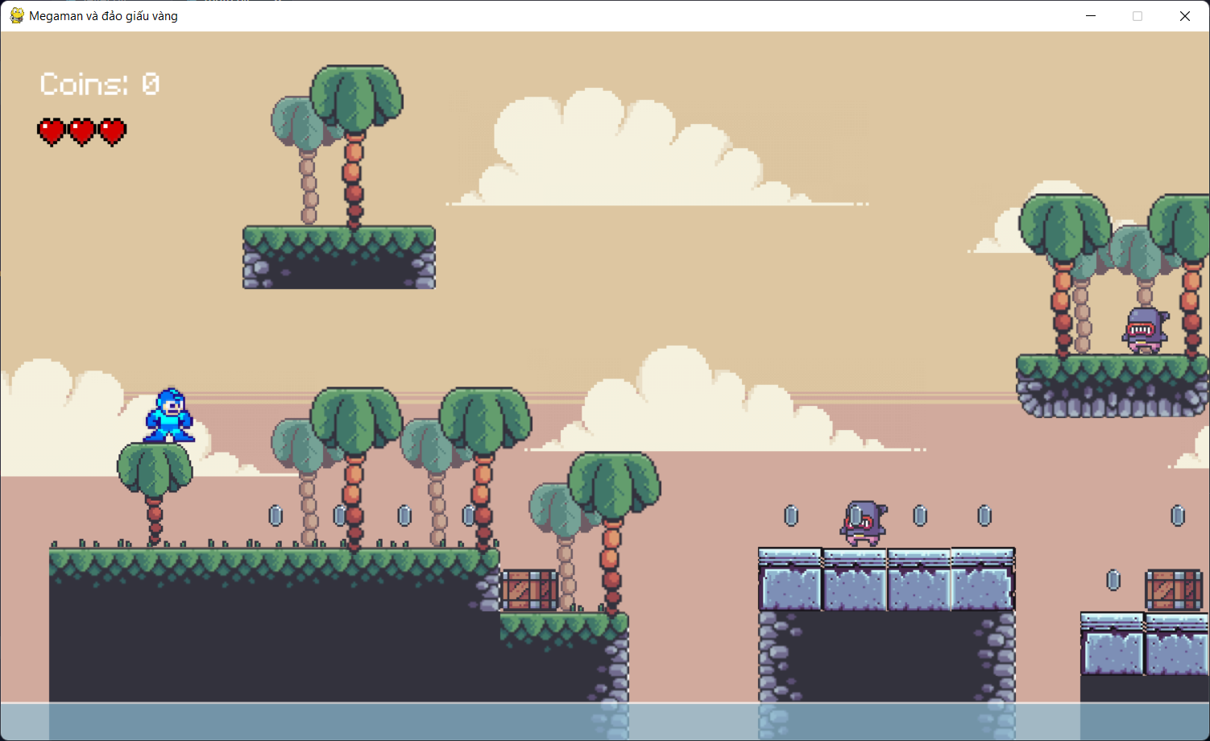

- Tạo 1 file tổng hợp nhiều yếu tố của 1 dòng game lại tạo nên 1 khung game hoàn chỉnh:

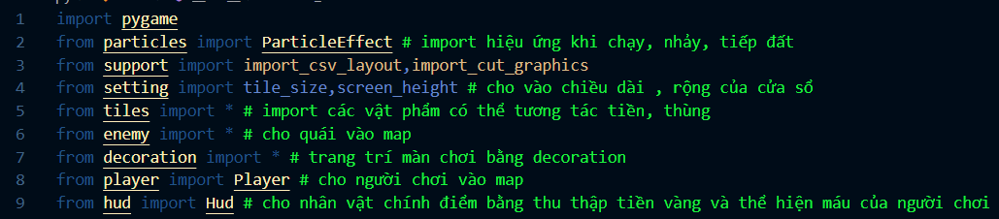

- Tạo 1 lớp level, lớp này sẽ đảm nhận việc tổng hợp mọi thứ cần có trong 1 dòng chơi (level).

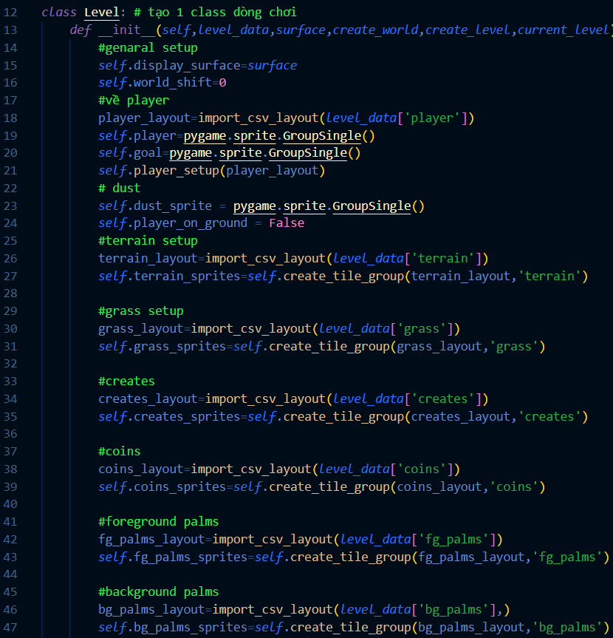

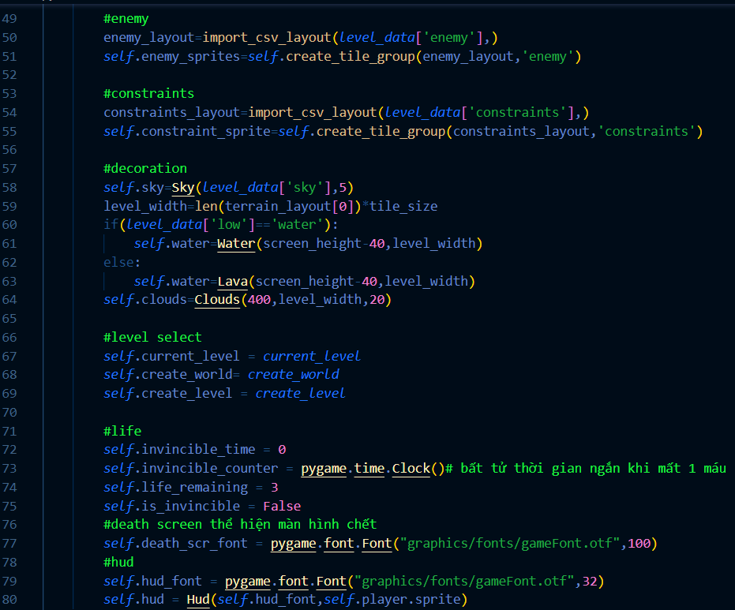

- Đây là 1 hàm tạo map hoàn chỉnh, import từ vật phẩm, địa hình, nơi quái vật spam,…

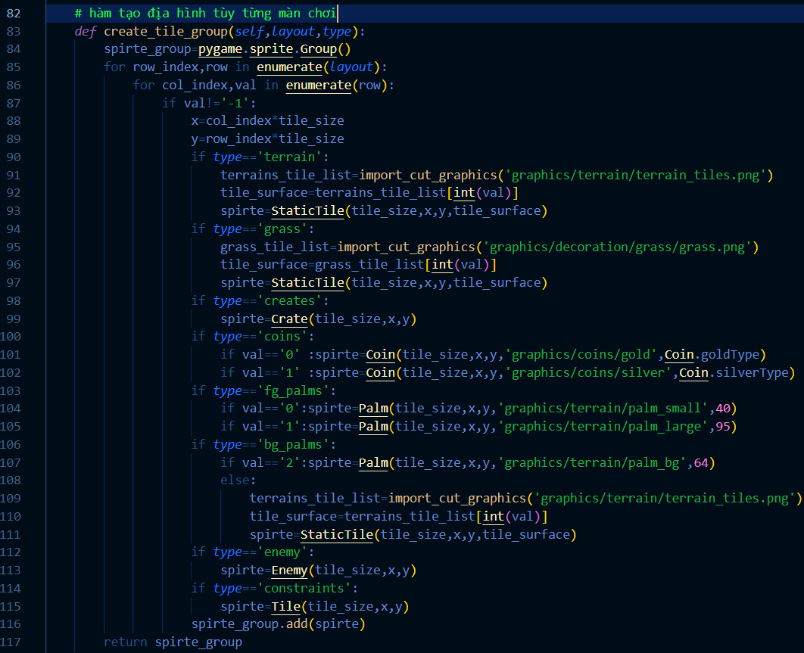

- Các khối địa hình trong trò chơi:

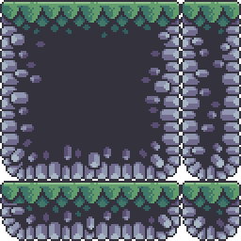

- Nhân vật chính trong trò chơi:

+ Tạo nơi spam ban đầu của người chơi:

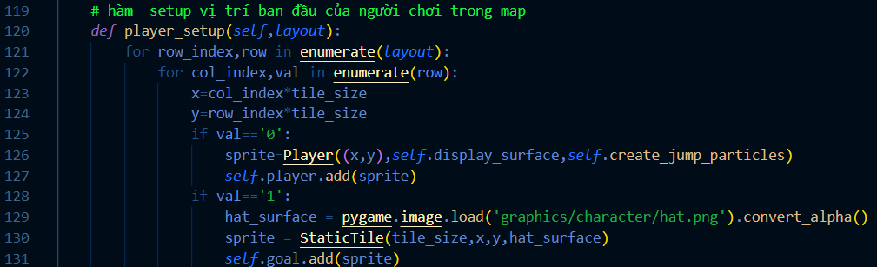

+ Tạo hiệu ứng tiếp đất của người chơi trong game:

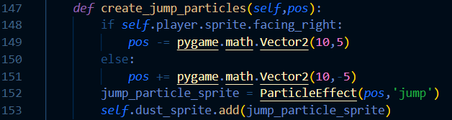

+ Di chuyển trên không của nhân vật khi nhảy lên, có thể hướng qua trái phải:

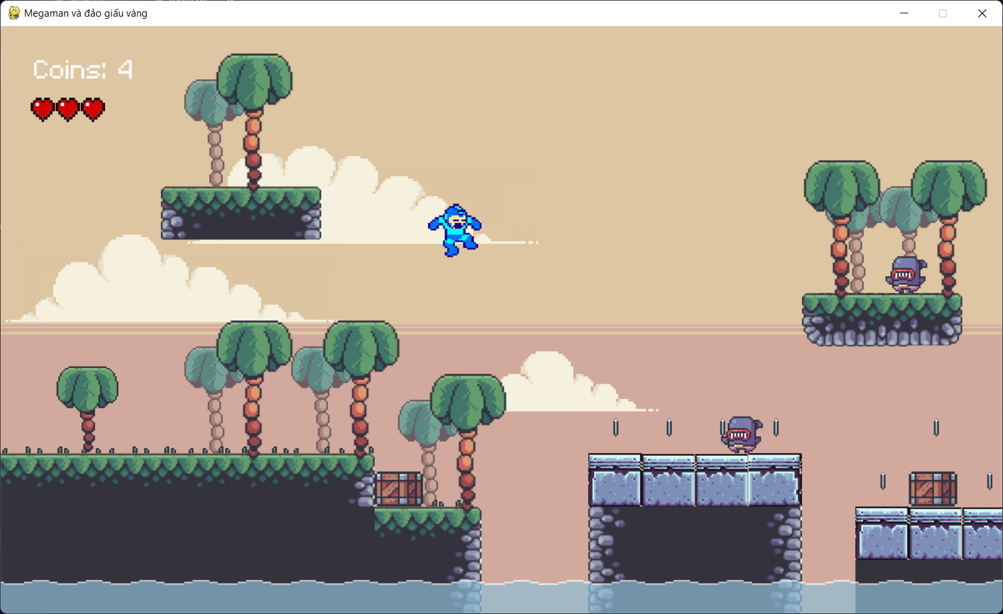

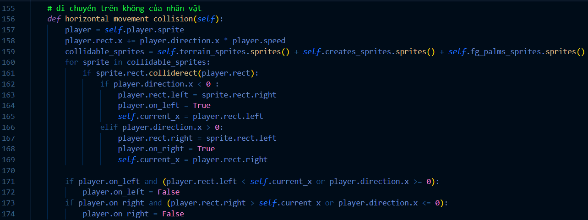

+ Hướng di chuyển của nhân vật:

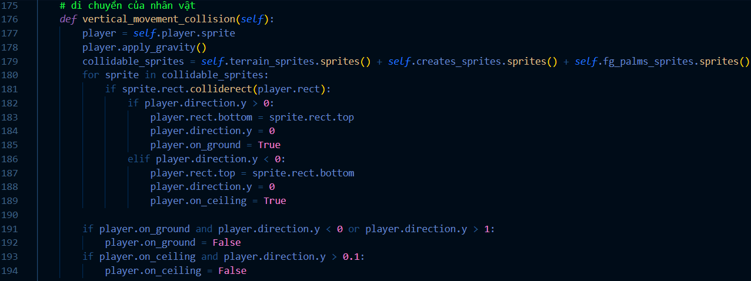

+ Khi nhân vật bắn ra đạn trong game, tương tác khi bắn trúng thứ gì đó:

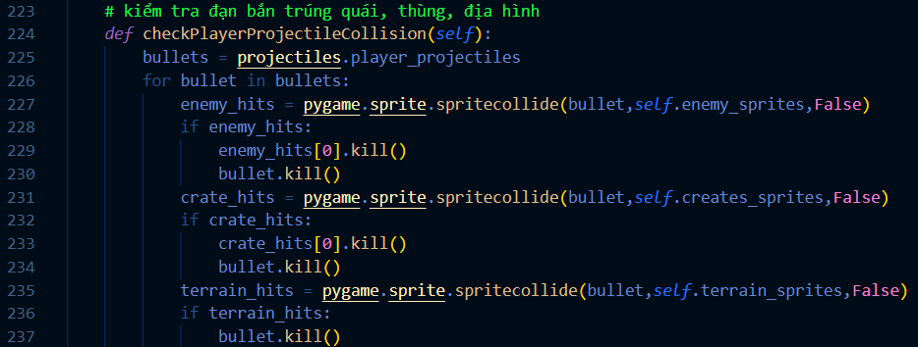

+ Khi người chơi bị rớt xuống nước hay hết máu (chết), tương tác với thanh máu:

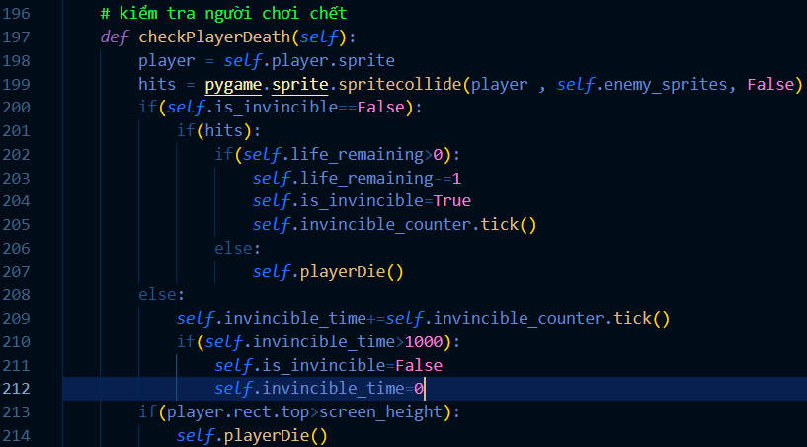

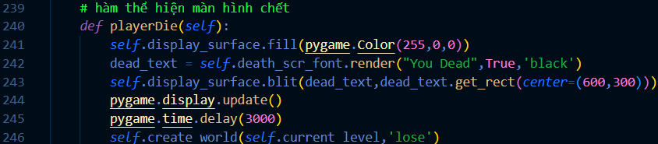

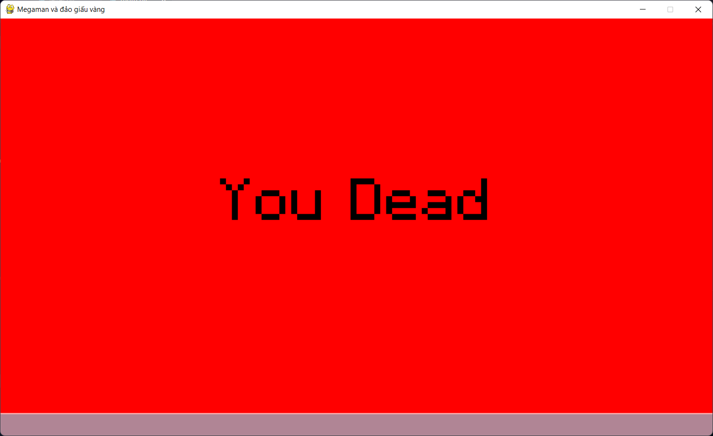

+ Khi người chơi tới được icon qua màn:

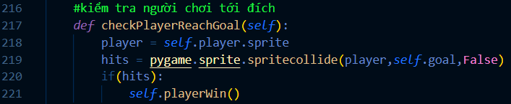

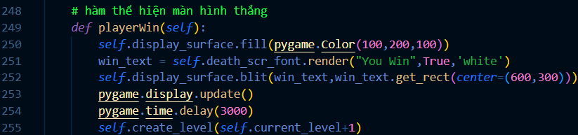

+ Màn hình đi theo người chơi khi di chuyển:

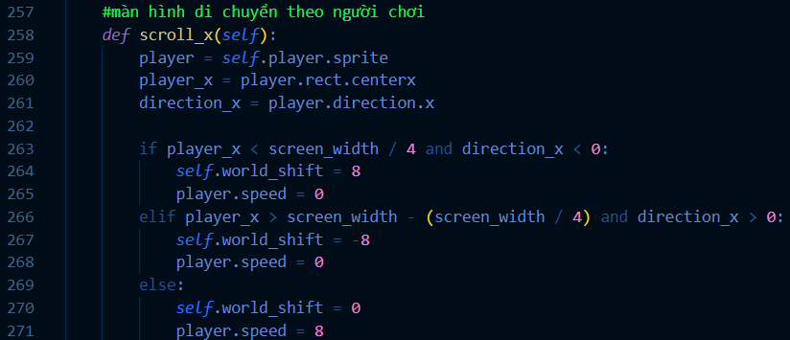

+ Tạo hiệu ứng tiếp đất khi nhảy từ trên không xuống:

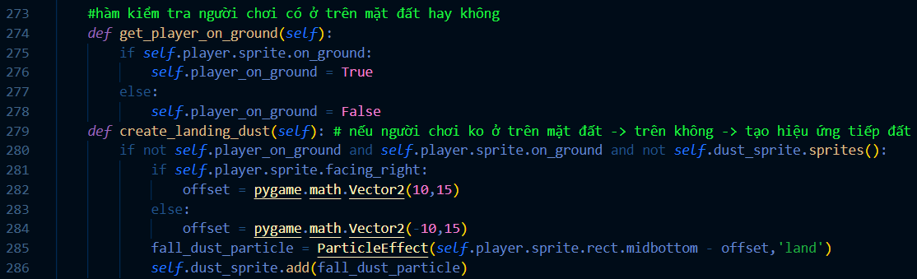 + Khi nhân vật chạy qua các địa hình , kéo theo màn hình di chuyển theo người chơi:

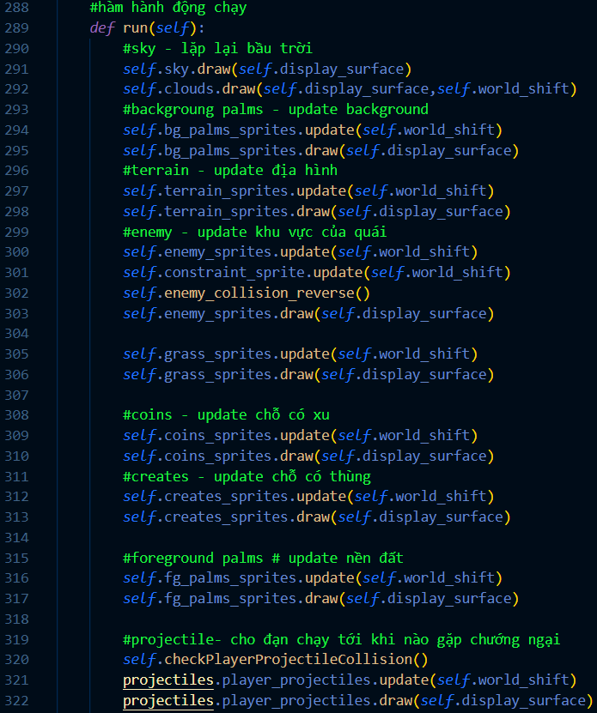

- Các khối nước trong trò chơi:





- Khối nền trời:      

- Trang trí cỏ cho đất: 

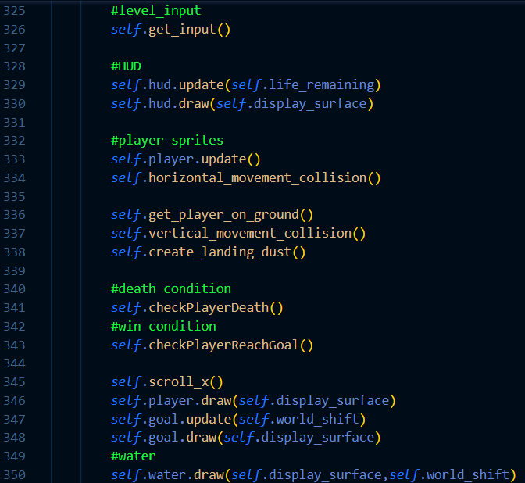

***Đến đây là kết thúc bài báo cáo, chúng em xin cảm ơn thầy đã đọc hết.***